山东省仓储协会

关于组织参观“2014台北国际物流展会”的通知

各会员及相关单位：
协会秉承为会员服务的宗旨，扩大行业交流，开阔视野，将组织会员及相关单位赴台湾地区参观考察“2014台北国际物流展会”。此次考察参观由“北京亚太外联文化发展中心”组织实施。山东由“山东省仓储协会”组织统一报名，请各会员及相关单位接此通知积极报名参加。
一、出行时间：2014年8月25日深圳报到（注：报名截止：8月6日），山东向协会报名截止时间：8月1日前。
二、费用：按“北京亚太外联文化发展中心邀请函”要求办理。
三、《回执》：北京亚太外联文化发展中心、山东省仓储协会各报一份。以便掌握报名情况
四、联系方式：协会电话（传真）：0531—87065117
邮箱：sdccxh363@126.com
联 系 人： 盖 鹃 18653123896

附：《北京亚太外联文化发展中心邀请函》《参观考察行程》
北京亚太外联文化发展中心

参观2014台北国际物流展会邀请函

解放思想求创新，与时俱进谋发展，随着经济全球化进程的加快，物流的发展从全球运筹、复合运输、供应链管理的整合，带动整体经济的蓬勃与创新产业的兴起。台湾国际物流展，将打造一个全新的商务通路，同时也为各产业在信息化与优化的解决方案上提供全方位的策划和服务，构建整体效率和经营管理水平，成为亚太区物流产业和客户之间最重要的盛会！为此北京亚太外联文化发展中心以开阔视野、拓展思路、 加强行业文化交流为目的，在相关部门的支持下，将组织地方物流行业领导赴台湾地区参观考察此次展会。
- 展出内容：
1、 物流搬运车辆：特种车辆：货车、冷冻(藏)车、拖车、拖车头、卡车、曳引车等。 运搬起重设备：堆高机、托板车、搬运台车、手推车、笼车、起重机、昇降尾门等。
2、 物流应用系统：运输相关系统、设备、ITS、卫星导航管理系统、WMS仓储管理系统等。
3、输送与仓储设备：输送机、自动分类机、自动仓库、料架、巧固架等。
4、包装设备与技术：包装机器、容器及耗材：封箱机、捆包机、栈板、物流箱、防滑纸、打包膜等。
5、物流科技应用：扫瞄器、辨识卡、印表机、贴标机、条码机、耗材及其它周边设备、车载机、语音拣选、电子标籤系统等。
6、建筑材料及设备零组件：卷门、昇降平台、监控、传动组件、滚轮、皮带、鍊条、电控装置等。
7、自由贸易与物流供应链：自由贸易港区、物流园区、第三方物流、港口服务、港务公司、船公司、航空公司、海空运货运承揽业、报关服务业、国际物流业等。
8、冷链物流：製冷设备业、冷链相关设备业等。
- 考察目的：
1、扩大物流行业领导精英们的现代化视野，初步了解台湾地区物流行业的发展领域和运作模式,为本行业、本单位的长远发展奠定新的思维框架；
2、考察台湾地区物流服务业专长,使自身企业加速向现代化物流领域转变，尽快形成竞争优势，成为中国物流发展的领先者;
- 行程安排：
1、赴台湾地区考察活动费用3800元/人。（全程九天）
注：参加考察活动的代表每人提供有效护照、2寸白底彩色护照相片电子版、身份证扫描件、单位在职证明扫描件、入台申请书等相关材料。(入台申请书由我方提供)（费用包括：深圳接待及食宿、入台证、港、台往返航班、全程司导小费、展会门票、食宿及全程交通、参观等活动费用）
2、出行时间：2014年8月25日深圳报到（注：报名截止：8月6日）
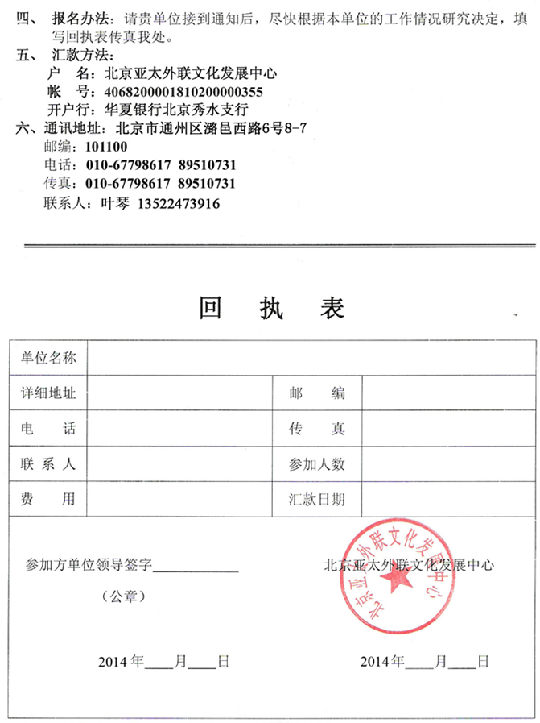
参观台北国际物流展9日行程

日期 | 行程
8、25 | 深圳报到，机场接机入住酒店。 住宿：京鹏酒店或同级
8、26 | 深圳香港 (早、中、晚) 住宿：沙田丽豪酒店或同级
8、26 | 于指定时间酒店大厅集中，由专业导游带领乘搭豪华旅游巴士参观【浅水湾】、【会展中心】、【金紫荆广场】、乘车前往【太平山顶】。
6、27 | 香港桃园机场（早、中。晚餐：机上美食）住宿：桃园樱珍大饭店或同级
6、27 | 早餐后参观【黄大仙】，【珠宝店】，【名表专卖店】，【百货免税公司】，尽情感受有购物天堂美誉之称的香港魅力,下午前往香港机场搭乘豪华客机前往桃园台北国际机场，后搭乘豪华巴士前往酒店入住，沿程欣赏美丽夜景。
8、28 | 台北台中（早、中、晚） 住宿：台中嘉豪大饭店或同级
8、28 | 早餐之后,驱车前往台北世贸中心，参观2014台北国际物流展会，该展会由台湾全球运筹发展协会主办，物流技术与战略杂志社承办。是专业人士不容错过的交流盛会。  后参观【士林官邸】蒋中正最爱的玫瑰园及宋美龄小教堂凯歌堂等景点! 【故宫博物院】故宫在导览人员的解说之下,欣赏故宫文物之美,内藏有全世界最多的无价中华艺术宝藏，其收藏品的年代几乎涵盖了整部五千年的中国历史翡翠白菜及肥猪肉，栩栩如生。【总统府外观】。参观【中正纪念堂(自由广场)】, 整个建筑设计不仅充分显示中国文化特色之美，而且撷取各国纪念性建筑物之长，气势雄伟，景观壮丽，尤以庑殿顶的国家戏剧院及国家音乐厅为代表。
8、29 | 台中日月潭风景区高雄(早、中、晚) 住宿：高雄信宗大饭店或同级
8、29 | 早餐后乘车前往台湾八景之一的【日月潭】:它是全台湾最大的淡水湖。因潭景雾薄如纱，水波涟涟而得名为水纱莲。后因湖为光华岛所隔，南形如月弧，北形如日轮，故名日月潭。随后参观日月潭周边景点【远眺拉鲁岛、玄光寺、德化社】，目前原住民人数最少的部落之一邵族原住民歌舞表演就位于德化社内参观购买当地特产鹿茸、灵芝等。之后前住【阿里山】游览。后品尝【阿里山高山茶】，喜欢的话还可买回细细品尝喔！乘车前往高雄。后续晚上可自行游览高雄著名的【六合夜市】。
8、30 | 高雄旗津台东(早、中、晚 ) 住宿：台东亚湾大饭店或同级
8、30 | 早上享用丰盛的早餐后前往【莲池潭风景区】，莲池潭周边潭水因变植荷花，在清代就名列凤山八景，称「泮水荷香」，现因湖畔半屏山特殊造型与龙虎塔远近倒映水中，而以「莲潭夕照」闻名。【春秋阁】建于民国42年为两座中国宫殿式楼阁，为春阁及秋阁知合称，各为四层八角，绿瓦黄墙，宛如宝塔，古色古香的塔映水中，造型为当时全台湾塔中知翘楚。各有九曲桥相通，又称【春秋御阁】，系为纪念武圣关公而建。游览【西子湾风景区】。西子湾在清朝初年期间，名为「洋路湾」、「洋子湾」，原本是一处以海水浴场及天然珊瑚礁闻名的湾澳。接着前往位于半山腰的【打狗英国领事馆】，此处于1987年列入二级古迹，规划成为高雄史迹博物馆。领事馆的建筑风格属于后文艺复兴时代的巴洛克式风格，红砖的外观、竹节落水管都是清朝末年当时的建筑特色，前往【钻石展示中心】参观。后经由热带风味十足的南回公路前往温泉之乡台东返回饭店休息
8、31 | 台东太鲁阁风景区花莲(早、中、晚) 住宿：花莲洄澜大饭店或同级
8、31 | 早上享用丰盛的早餐后，前往【海洋珊瑚展示中心】参观，随后参观【水往上流】（现象发生在路旁的农田灌溉沟渠，潺潺水流顺着水沟蜿蜒往高处流去，令人啧啧称奇、沿途欣赏【石梯坪】观赏海蚀沟海蚀崖海蚀平台等地质景观、【北回归线纪念碑】等名胜景区。抵达花莲【太鲁阁国家公园】欣赏鬼斧神工的大理石峡谷。燕子口、九曲洞人行步道、天祥等地，车行蜿蜒在悬崖峭壁中，气势宏伟，令人目不暇给。
9、1 | 花莲台北(早、中、晚) 住宿：台北贵都大饭店或同级
9、1 | 早上享用丰盛的早餐后，后前往【大理石工厂】参观,一窥大理石之制造过程。随后驶往苏花海岸公路, 沿途蔚蓝的海岸线,奇岩怪石,景观非常的壮丽雄伟，而其中以清水断崖远眺最为吸引各位贵宾的眼光。远望101后前往【台北精品中心】、【土产店】、【台北昇恆昌机场免税店】选购手信返家馈赠亲朋好友。
9、2 | 桃园机场香港深圳(早)
9、2 | 早餐后驱车前往桃园机场，搭机离台，结束这九天来的愉快行程。
※實際行程及酒店安排，以实地出发為準！
展会时间为：8月27日-30日
一、費用包括：
1、证件：入台证
2、深圳：接待及食宿
3、商务活动：展会门票
4、交通：深圳-台湾全程往返交通
5、全程用餐：香港及台湾特色风味餐及中餐（机上美食为正餐）
6、全程住宿（香港四星、台湾四花观光饭店两人一室）
7、景点门票：行程所列景点第一段正常门票
8、保险服务：台湾境内200万台币旅游意外险
9、小费：全程司机导游小费

联系人：叶琴 联系电话：010-67798617 13522473916

